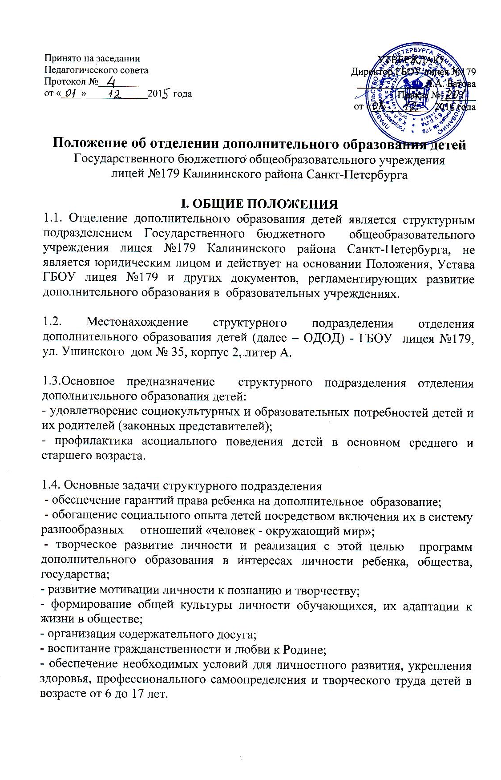
1.5. Основным предметом деятельности ОДОД является реализация образовательных программ дополнительного образования детей для всех возрастных категорий обучающихся по направленностям: художественной, социально-педагогической, естественнонаучной, туристско-краеведческой, физкультурно-спортивной.

1.6. ОДОД взаимодействует с воспитательной службой ОУ, с родителями воспитанников, входит в систему воспитательной работы учреждения.

1.7. ОДОД взаимодействует с учреждениями дополнительного образования детей района, города, а также учреждениями культуры, науки, образования и общественными организациями.

1.8. Участники ОДОД имеют все права, предусмотренные Уставом ГБОУ лицея № 179.

1.9. В каникулярное время объединения ОДОД работают в соответствии со специальным графиком, установленным администрацией лицея.

II. ОСНОВЫ ДЕЯТЕЛЬНОСТИ
2.1. ОДОД реализует образовательные программы по направленностям: художественной, социально-педагогической, естественнонаучной, туристско-краеведческой, физкультурно-спортивной.

2.2. Образовательная деятельность ОДОД ведется на основе программ, разрабатываемых педагогами ОДОД, а также типовых программ, рекомендуемых органами управления образованием, рассчитанных на детей разных возрастных групп и согласованных с профильными с учреждениями дополнительного образования детей. Программы могут иметь разные сроки реализации от 2-х до 4 лет, в зависимости от направленности.

2.3. Педагогический коллектив ОДОД несет ответственность за выбор образовательных программ, принятых к реализации.

2.4. ОДОД имеет право ежегодно (до начала учебного года) изменять перечень принятых к реализации образовательных программ дополнительного образования детей.

2.5.Учебный год в ОДОД начинается 1 сентября, заканчивается 25 мая текущего года. Занятия в ОДОД начинаются через час после окончания учебного процесса в ОУ и могут проводиться до 20 часов ежедневно. В воскресные и праздничные дни ОДОД работает в соответствии с расписанием занятий и планом мероприятий лицея, в рамках действующего трудового законодательства РФ. Режим работы ОДОД с 25 мая по 31 августа определяется администрацией лицея.

2.6.Объединения ОДОД формируются из учащихся в возрасте от 6 до 17 лет на добровольной основе. Каждый ребенок может заниматься в нескольких объединениях ОДОД, менять их в течение учебного года.

2.8.Деятельность занимающихся в ОДОД осуществляется в одновозрастных и разновозрастных объединениях по интересам (кружок, секция, группа, клуб, театр, студия, ансамбль и т.д.) Далее именуются - объединения. Объединения ОДОД могут иметь свое название, отражающее их специфику или направленность деятельности. Объединения первого года обучения комплектуются до 10 сентября текущего года.

2.9. Численный состав групп в объединениях первого года обучения не менее 15 человек, второго года обучения не менее 12 чел., для следующих годов обучения не менее 10 человек. Наполняемость групп первого года обучения может быть до 10 человек в связи со спецификой объединения (например, информатика), или щадящим режимом занятий для отдельных воспитанников.

2.10. Организация образовательного процесса, продолжительность и сроки обучения в коллективах ОДОД регламентируются образовательными программами дополнительного образования детей, учебными планами, журналами учета работы детского Объединения, расписанием занятий. Учебно-производственный план разрабатывается лицеем, утверждается директором лицея, согласовывается с администрацией района и Комитетом по образованию. Учебно-производственный план и штатное расписание составляются на 01 июня текущего года, а расписание занятий до 15 сентября учебного года.

2.11. Расписание занятий объединений составляется руководителем отделения дополнительного образования по представлению педагога дополнительного образования с учетом пожеланий родителей, учебной нагрузки в лицее, возрастных особенностей детей и установочных санитарно-гигиенических норм.

2.12. Обучение в ОДОД осуществляется на русском языке.

2.13. Результаты работы творческих объединений фиксируются в журналах учета знаний, которые предоставляются педагогами дополнительного образования руководителю ОДОД ежемесячно для проверки.

2.14. Повышение квалификации педагогов дополнительного образования осуществляется через участие в годичных курсах повышения квалификации, семинарах, семинарах-практикумах, открытых мероприятиях, мастер-класс, мастерских.

2.15. Методическая помощь осуществляется специалистами Центра воспитательной работы Калининского района Санкт-Петербурга.

2.16. В конце учебного года каждое объединение ОДОД представляет творческий отчет в виде концерта, выставки, соревнований, конкурсов.

III. УЧАСТНИКИ ОБРАЗОВАТЕЛЬНОГО ПРОЦЕССА
3.1. Участниками образовательного процесса ОДОД являются обучающиеся от 6 до 17 лет, педагогические работники, родители (законные представители).

3.2. В работе объединений могут участвовать совместно с детьми и их родители (законные представители) без включения в основной состав, при наличии условий и согласия руководителя.

3.3. Зачисление детей в объединения производится на основании добровольного волеизъявления обучающихся или их родителей. При приеме детей в спортивные секции и туристические объединения необходимо медицинское заключение о состоянии здоровья.

3.4. При приеме обучающихся в объединение ОДОД обязано ознакомить их и (или) родителей (законных представителей) с уставом лицея, настоящим Положением структурного подразделения ОДОД и другими документами, регламентирующими организацию образовательного процесса.

3.5. Права и обязанности обучающихся, родителей и педагогов определяются уставом лицея и иными, предусмотренными Уставом, актами.
3.6. К педагогической деятельности в ОДОД допускаются лица, имеющие высшее или среднее педагогическое или профессиональное образование, отвечающее требованиям квалификационных характеристик. Это могут быть учителя ОУ и педагоги, привлеченные из других учреждений дополнительного образования детей.

3.7.Отношения работника ОДОД и администрации регулируются трудовым договором, условия которого не противоречат трудовому законодательству Российской Федерации.

3.8. Директор лицея по результатам тарификации и аттестации работников лицея по должности педагога дополнительного образования устанавливает ставки заработной платы и должностные оклады работникам в пределах фонда оплаты труда в соответствии с Постановлением Правительства от 01.11.2005 № 1671 «О системе оплаты труда работников государственных образовательных учреждений, финансируемых за счет средств бюджета Санкт-Петербурга», устанавливает надбавки и доплаты к должностным окладам работников в соответствии с положением, утвержденным ОУ.

3.9. Подбор кадров осуществляет руководитель ОДОД из числа педагогов лицея и других учреждений, имеющих право на ведение педагогической деятельности, определенных трудовым законодательством.

IV. ПРАВА И ОБЯЗАННОСТИ УЧАСТНИКОВ
ОБРАЗОВАТЕЛЬНОГО ПРОЦЕССА
4.1 Обучающиеся имеют право на:
- получение бесплатного дополнительного образования;
- выбор образовательной программы в соответствии со своими способностями, потребностями и возможностями ОДОД, условиями ОДОД;
- уважение человеческого достоинства;
- свободу совести и информации;
- свободное выражение собственных взглядов и убеждений;
- обучение в нескольких объединениях, свободного перехода из объединения в объединение ОДОД в течение учебного года

4.2. Обучающиеся обязаны:
- выполнять требования настоящего Положения, правил внутреннего распорядка лицея для обучающихся;
- овладевать знаниями и умениями, добросовестно выполнять работы, предусмотренные программами;
- систематически посещать занятия, не допуская пропуски без уважительных причин;
- уважать честь и достоинства других обучающихся и работников ОДОД;
- соблюдать правила безопасности на занятиях, сборах, экскурсиях.
- бережно относиться к имуществу лицея.

4.3. Педагоги отделения имеют право на:
- защиту профессиональной чести и достоинства;
- педагогически обоснованную свободу выбора и использование методик обучения и воспитания, учебных пособий и материалов, методов оценки знаний;
- повышение квалификации;
- благоприятные условия труда, охрану здоровья;
- уважение и защиту своих прав;
- аттестацию на добровольной основе на соответствующую квалификационную категорию;
- социальные гарантии и льготы, предоставляемые в работе, а также установленные законодательством Российской Федерации;
- иные права, предусмотренные должностной инструкцией или Трудовым договором.

4.4. Педагоги отделения обязаны:
- выполнять правила внутреннего трудового распорядка, настоящее Положение, приказы и распоряжения администрации;
- выполнять условия трудового договора, должностные и функциональные обязанности;
- творчески трудиться в интересах развития личности ребенка;
- своевременно и правильно вести установленную документацию;
- обеспечить на занятиях безопасность жизни и здоровья детей;

4.5. Родители (законные представители) воспитанников имеют право на:
- защиту законных прав и интересов детей;
- ознакомление с содержанием образовательного процесса и успехами обучающихся;
- выбор образовательной программы для обучающегося в соответствии с условиями, имеющимися в ОДОД.

4.6. Родители обязаны:
- создавать необходимые условия для получения детьми дополнительного образования;
- поддерживать постоянную связь с педагогами дополнительного образования;
- уважать права педагога дополнительного образования, оказывать ему содействие и поддерживать его авторитет.

V. УПРАВЛЕНИЕ ОДОД.
5.1.ОДОД в своей деятельности руководствуется: Конституцией Российской Федерации, Гражданским кодексом РФ, Бюджетным кодексом РФ, Налоговым кодексом РФ, Трудовым кодексом РФ, Законом Российской Федерации «Об образовании» и другими федеральными законами, указами Президента РФ, постановлениями и распоряжениями Правительства РФ, Типовым положением об образовательном учреждении дополнительного образования детей (утвержденным постановлением Правительства РФ от 07.03.№ 233), иными федеральными нормативными актами, Уставом Санкт-Петербурга, законодательными и нормативными актами Санкт-Петербурга и органов управления образованием всех уровней, а также Уставом лицея и локальными актами лицея.

5.2. Общее руководство деятельностью ОДОД осуществляет директор лицея, который:
- издает приказ о назначении заведующего отделением дополнительного образования детей;
- утверждает структуру и штатное расписание в соответствии с методикой определения штатной численности работников государственных образовательных учреждений;
- предоставляет обучающимся возможность пользоваться учебными помещениями и соответствующей материально-технической базой, обеспечивает закрепление учебных помещений;
- несет ответственность за жизнь и здоровье детей и работников во время образовательного процесса, соблюдение норм охраны труда и техники безопасности;
- несет ответственность за уровень квалификации работников.

5.3. Непосредственное руководство деятельностью ОДОД осуществляет заведующий ОДОД, в обязанность которого входит:
- координация деятельности всех педагогов дополнительного образования;
- контроль над выполнением учебно-тематических планов;
- помощь в создании и реализации образовательных программ;
- содействие повышению профессионального мастерства педагогов;
- осуществление взаимодействия руководителей творческих объединений и учителей-предметников лицея для организации совместной методической работы;
- составление учебно-производственного плана, штатного расписания, расписания занятий творческих объединений;
- осуществление контроля над выполнением образовательных программ;
- организация совместной работы с учреждениями дополнительного образования детей.

5.4. Прекращение деятельности ОДОД производится на основании приказа директора ОУ, по письменному согласованию с учредителем или по решению суда в случаях, предусмотренных действующим законодательством.

5.5. Изменения и дополнения, вносимые в Положение о ОДОД по решению педагогического совета, утверждаются директором ОУ. Изменения и дополнения могут вноситься ежегодно.

VI. ИМУЩЕСТВО И СРЕДСТВА ОДОД.
6.1. За ОДОД закрепляются помещения, оборудование, инвентарь, необходимые для осуществления его деятельности, выделенные лицеем во второй половине дня.

